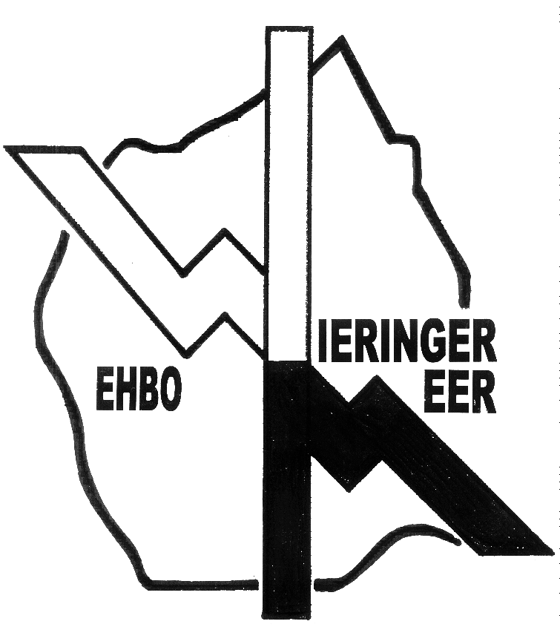AANVRAAGFORMULIER HULPVERLENING
Dit formulier mailen naar EHBO vereniging Wieringermeer,
Esmeralda Olij-ten Hoeve / Sander Basjes
E-mail: hulpverlening@ehbo-wieringermeer.nl

Naam (m/v)
Adres
Postcode + woonplaats
Telefoonnummer
E-mail
Naam evenement
Adres waar evenement plaats vindt.
Dag en datum van het evenement
Begin en eindtijd  Verwacht u uitloop? | Van: uur tot: uur  Ja / Nee.
Hoeveel hulpverleners moeten er aanwezig zijn:
(minimaal 2)
Waar en bij wie moeten de hulpverleners zich melden? (naam en mobiel nummer)
Is deze persoon ook het aanspreekpunt?  Indien nee, wie dan wel:  Mobiel nummer: | Ja/nee
Wie gaat er met een auto mee naar een huisartsenpost als dit nodig mocht zijn? Deze persoon moet wel bekend zijn in Hoorn en weten waar de post zich bevindt. | Naam:  Mobiel nummer:
Waar kunnen de hulpverleners water halen?
Er moet een afgescheiden, goed verlichte en goed bereikbare werkruimte met een tafel en stoelen zijn waar de eventuele slachtoffers kunnen worden verzorgd en waar hun privacy is gewaarborgd. | Waar bevindt deze ruimte zich?
Moeten de hulpverleners tijdens het evenement gebruik maken van een eigen auto? (vergoeding € 0,21 per km)
Krijgen de hulpverleners wat te eten en/of te drinken en hoe is dit geregeld?
Wat is het factuuradres? (Naam, adres)
Indien bekend het e-mailadres waar we de factuur naar toe kunnen sturen in pdf-formaat.
Wat is het programma en kunt u dit als bijlage per mail aanleveren?
Is er een website waar informatie op staat over het evenement?
Wilt u als dit door de posters is aangeleverd een kort verslagje van hun bevindingen?
Datum | Handtekening

Kort van te voren wordt er een lijst doorgemaild met de namen en telefoonnummers van de hulpverleners. In deze lijst staan de verdere bijzonderheden en afspraken die zijn gemaakt.
De door de hulpverleners gemaakte en door hen bij de vereniging gedeclareerde kilometers om naar het evenement te rijden worden u in rekening gebracht.

